***多媒體HW2***

B0629021 資工三 蔡雅如

B0629025 資工三 郭宇芹

B0629049 資工三 林仲岳

**作業題目：**

使用虛擬色彩(Virtual Color)加強資料視覺化效果

* + 作業以影像像素對人眼衝擊程度之 Energy Map 為測試題
  + Energy Map, Virtual Color 參見接縫雕刻以及彩色影像處理
  + 二個標準測試檔為 sflower.raw, taipei.raw
  + 影像格式為 600(w) x 400(h) Interleaved Raw Data
  + 依次取得 I-channel/Energy Map/Virtual Color

**實作：**

首先研究如何在python上打開raw檔並且讀取它，先將jpg檔轉成raw檔。

**步驟：**

Step0. 進行開檔和讀檔動作

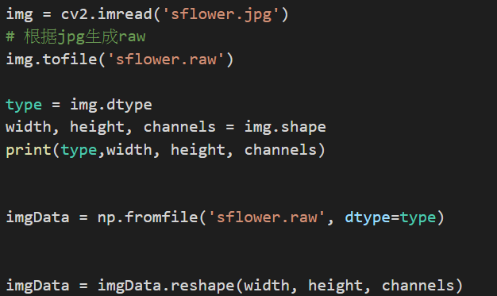

Step1.因為cv2屬於比較老舊的東西所以它的色彩排列是(b,g,r)，而matplotlib庫中的排列方式是(r,g,b)，所以需要修改色彩排列否則顏色會跑掉。#將當前圖像保存為一張jpg圖像，放在.show後面會變成空圖 pad_inches不要留白邊，不然圖繪越來越小 dpi為100，若解析度超過150就會變很模糊。

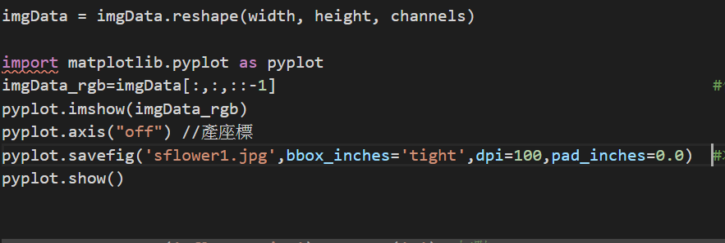

Step3.依照題目要求取得 I-channel( 轉為灰階)

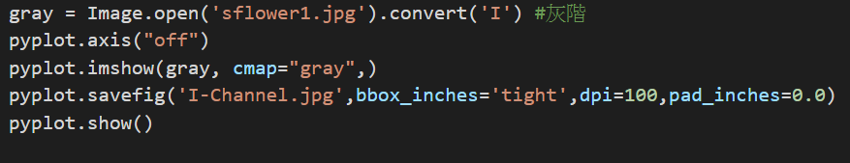

Step4.把周圍像素做轉換，把能量比較高的做加深。



Step5.Colormap為用於控制曲面圖的顏色，. 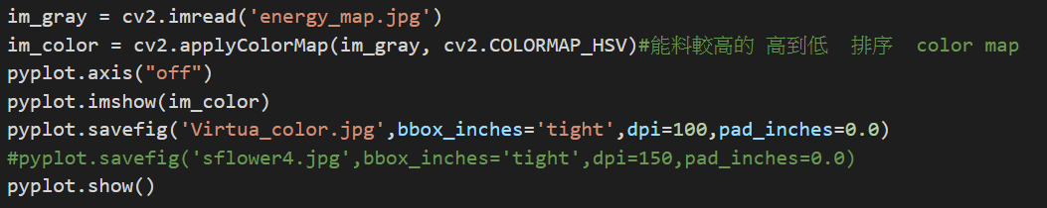

Step6.依照題目要求取得Energy Map及Virtual Color



**結果：(**sflower)

(圖片在變灰階的之前，

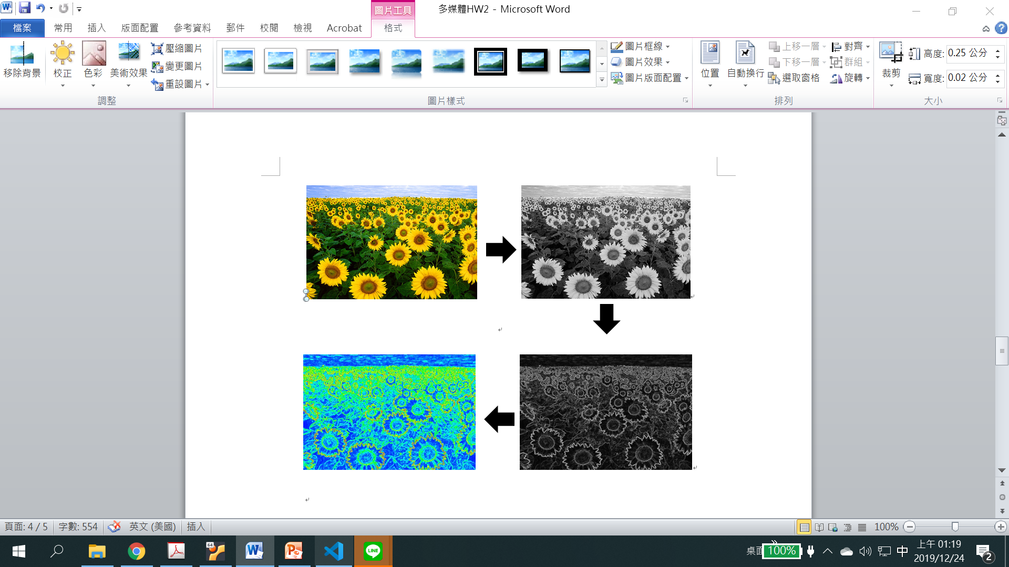

**結果：(**taipei)

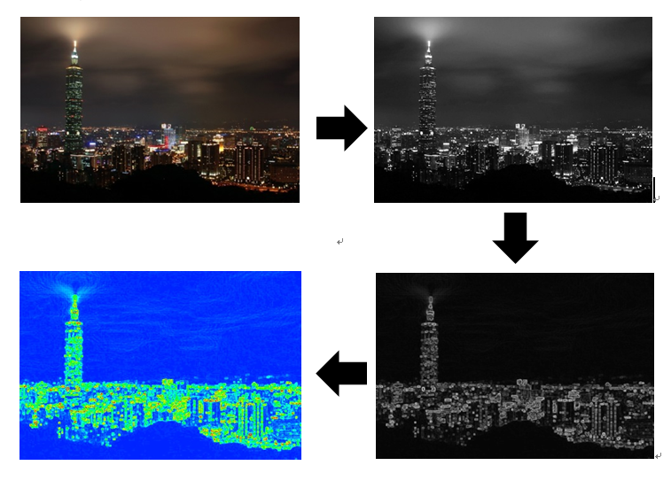

**心得:**

原來修圖或是現在常看到的濾鏡其實都是用類似的方式形成影像顏色、明暗、飽和度的不同。之前也沒寫過類似關於圖片、顏色的作業，所以剛開始看公式還不太懂在幹嘛，不過後來在查關於公式和運作方式，才大概了解是在幹嘛。看改完的圖片就覺得親近多了，至少能從圖片上發現改變的地方。

一開始圖片在變灰階的之前，我們試了一種方法圖片會一直偏藍色，但是若再到下一步會變得顏色相近，energy map較難辨認，所以需再變灰階，這個地方花了好些時間思考。

**分工:**

B0629021蔡雅如30% ; B0629025郭宇芹30% ; B0629049林仲岳 40%